

政府采购交易系统服务指南

（采购人）

2022年1月

目录

政府采购交易系统服务指南 1

一、 使用准备 3

二、 系统登录 3

三、 组建分包及填报需求 4

3.1、组建分包 4

3.2、需求填报 6

1、编制招标文件前附表 8

2、设置评审内容权重设置 9

3、采购内容与要求 13

4、生成 word 版招标文件 15

5、发送审核 16

四、 委托协议 19

五、 编制招标文件 21

1、编辑修改招标文件内容 21

2、审核招标文件 25

六、 审核招标公告 25

七、 变更审核 26

1、变更申请 26

2、审核变更公告 27

3、评委抽取申请公 28

4、现场监督 28

八、 定标 28

1、确认评标报告及中标候选单位 28

2、提出重新评审（如有） 28

3、确认中标公告 29

# 使用准备

详见《湖南省公共资源交易中心-电子交易系统使用准备服务指南》，登录“湖南省公共资源交易中心网站（https://ggzy.hunan.gov.cn/）-下载中心”获取。

# 系统登录

打开 IE 浏览器，在地址栏输入网址http://www.hnsdzjy.com/回车，即可打开湖南省公共资源交易服务平台，如图 2. 1 。点击该网站导航[网上办事大厅]栏目，如图 2.2。

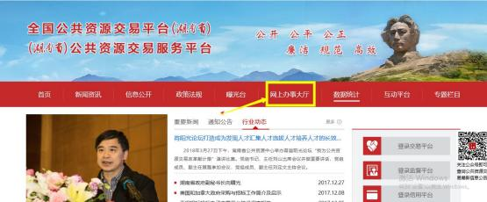

图 2.1 网站首页

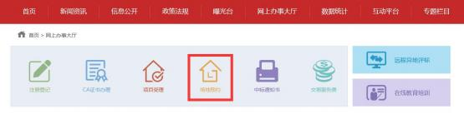

图 2.2 办事大厅

点击“场地预约”进入“湖南省公共资源交易中心进场交易系统”，如图 2.3.

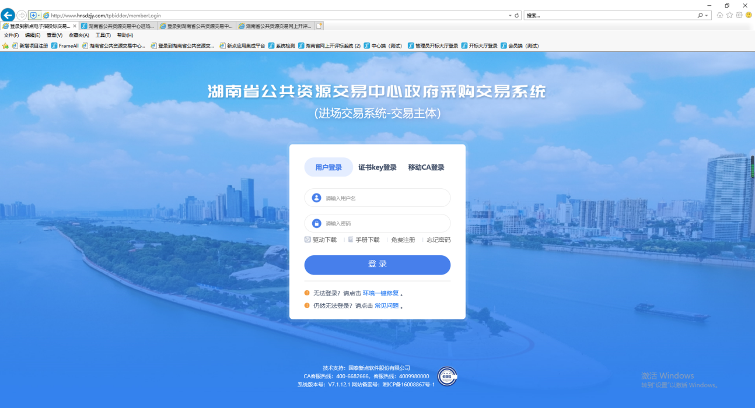

图 2.2 交易系统

# 组建分包及填报需求

3.1、组建分包

采购代理接收采购计划后，分派需求给采购单位。需对采购计划进行分包，确定分包品目。左侧菜单『分包组建』-『分包组建』，如图 6. 1- 1 ，然后选择需要组建的项目，并确认选择，如图 6. 1-2

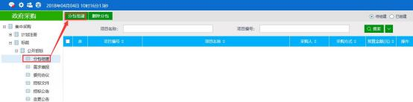

图 6.1-1 分包组件

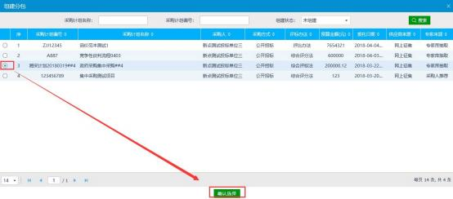

图 6.1-2 选择项目

选择项目后，如图 6. 1-3，进入后先保存再回到分包组建列表，点击编辑回到下图，点击『添加分包』，如图 6. 1-3 ，录入分包信息。（注：分包组建的金额之和应等于项目总预算金额，最高限价可以小于分包预算金额；）

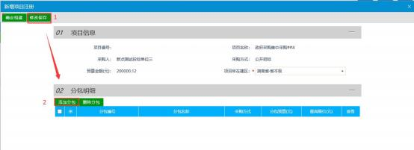

图 6.1-3 添加分包

录入分包信息后，点击『保存分包』，再点击『选择品目』

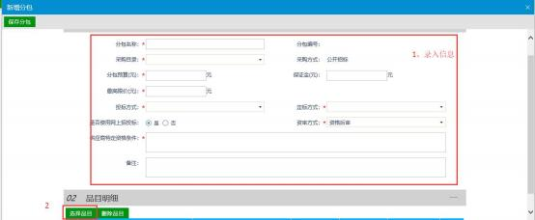

图 6.1-4 录入分包

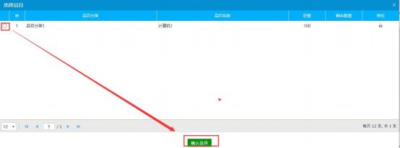

图 6.1-5 选择品目

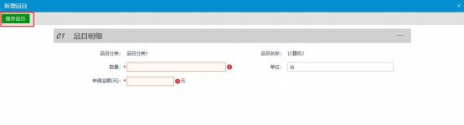

图 6.1-6 编辑品目

品目信息录入后，点击『保存品目』，如图 6.1 然后点击『确定组建』即完成了分 包的组建。

注：一个项目可能存在多个分包，一个分包可能存在多个品目。

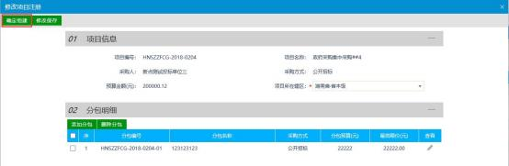

图 6.1-7 确定组建

注：分包组建完成后，需求填报提交前，如有修改，自行使用回退功能进行回退，需求填报提交后，无法回退

**3.2**、需求填报

组件分包完毕后确定分包的采购需求，提交采购处审核。

注：已进行需求填报的项目，不能再进行分包组建

左侧菜单树『需求填报』-『新建需求』，然后确认选择需要填报的项目，如图 6.2-1，图 6.2-2。

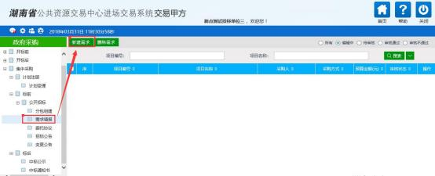

图 6.2-1 新建需求

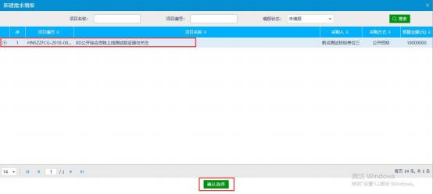

图 6.2-2 选择项目

确认所选项目后，如图 6.2-3 ，先保存当前信息，然后点击分包列表后的『制 作』按钮。

注：一个项目可能有多个分包，填报需求里评审内容需已包为单位去填写

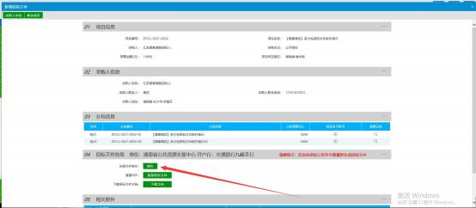

图 6.2-3 制作

点击『制作』后再次确认分包信息，然后点击『制作』按钮，弹出当前分包 需要采用的范本 (评标办法)，如下图 6.2-4 ，6.2-5。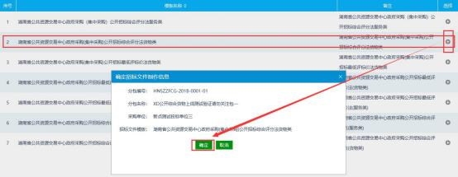

图 6.2-5 选择范本

选择分包范本后系统登录招标文件在线制作工具，如图 6.2-6

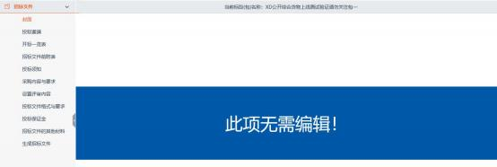

图 6.2-6 招标文件需求填报

其中，在需求填报环节，封面、开标一览表、投标须知、投标文件格式与要 求、保证金、招标文件的其他材料不需编辑，只需对『招标文件前附表』、『设置 评审内容』、『采购内容与要求』、『生成招标文件』进行编辑。

1、编制招标文件前附表

如图 6.2. 1- 1 ，招标菜单『招标文件前附表』，首先点击“高亮未填项”，会显示当前页面 未填项。

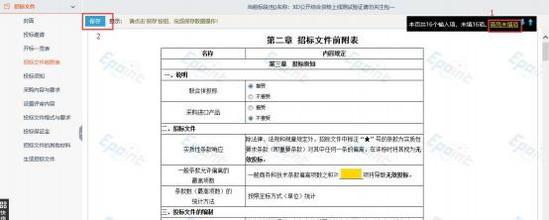

图 6.2.1-1 招标文件需求填报

将未填项正确填写完毕，点击保存即可完成前附表的内容填充，如图 6.2. 1-2。

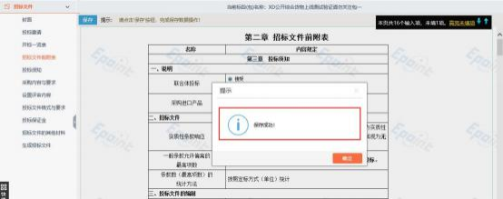

图 6.2.1-2 保存招标文件需求填报

**2、设置评审内容权重设置**

设置评审内容分为两步，第一步是保存评标办法，如图 6.2.2. 1- 1 ，第二部设 置各项评审权重，如图 6.2.2. 1-2.

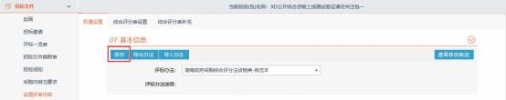

填写商务、技术、报价权重然后保存，总和须为 100%。

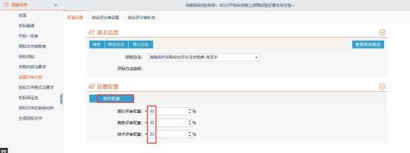

图 6.2.2.1-1 设置权重

（1）综合评分表设置

综合评分表设置主要包含报价评审、商务评审、技术评审三部分；评审点的可自行新增；

（2）报价评审

报价评审设置包含两部分 (已经默认设置好，但点击修改小笔头进行修改)， 第一部分为报价评审基础设置，分数为 100 分，如图 6.2.2.2. 1- 1 。第二部分为两 型环境标志产品加分设置(只限综合货物类范本) ，加分比例可根据

实际情况做修改，如图 6.2.2.2. 1-2。

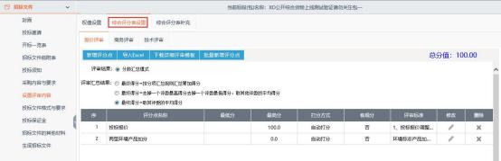

图 6.2.2.2.1-1 报价评审

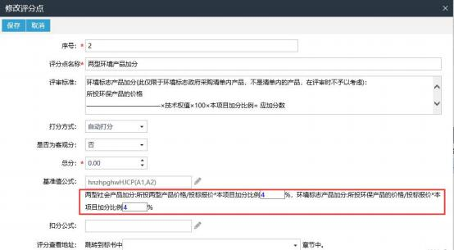

图 6.2.2.2.1-2 环境两型产品加分设置

（3）商务评审

商务评审包含 100 分的评审点设置和两型环境产品评审设置，如图 6.2.2.2.2- 1。

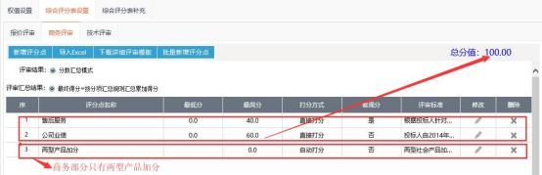

图 6.2.2.2.2.1-1 商务评审

新增评审点，包含评审点名称、评审标准、打分方式、是否为客观分等。如 图 6.2.2.2.2. 1-2。

注：

（1）商务、技术非环境、两型产品加分的评审的打分方式为直接打分并且选择对应的基准值公示，切记！扣分公示不用选择；

（2）是否为客观分请根据实际评审内容评估，如为客观分则在电子评标系统 须统一打分。

（3）评分汇总方式请默认，不要修改；

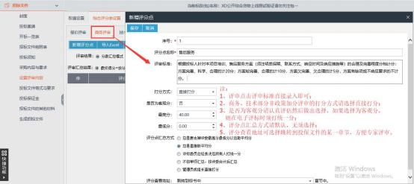

图 6.2.2.2.2.1-2 商务评审

两型产品加分设置，如图 6.2.2.2.2. 1-2：

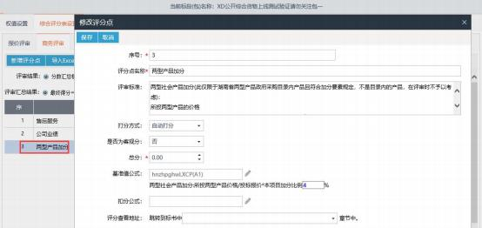

图 6.2.2.2.2.1-2 商务两型环境评审

（4）技术评审

技术评审的填写方式同商务评审，不同的是技术评审政策加分包含两型和环 境产品加分，如图 6.2.2.2.3- 1 ，图6.2.2.2.3-2

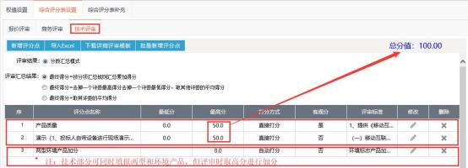

图 6.2.2.2.3-1 技术评审



图 6.2.2.2.3-2 技术评审之政策加分

（5）综合评分表补充

综合评分表补充，如图，保存即可。最终，详细评审内容及此表内容将反填

至招标文件综合评分表。

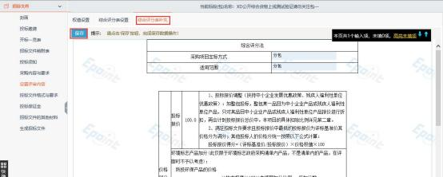

注：如需有多包制作评分点可参考后续招标文件环节！

**3 、采购内容与要求**

如图下图，点击『新增采购需求』先新增每个品目的品目技术要求；

保存后如图 6.2.3-1，录入的采购需求转换后反填至招标文件。

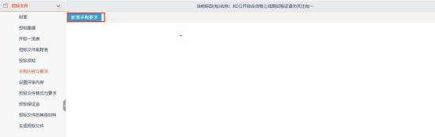

图 6.2.3-1 采购需求

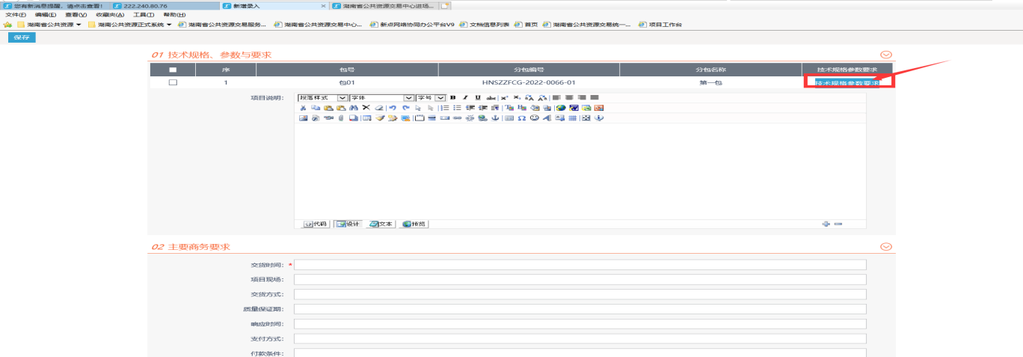

图 6.2.3-2 采购需求

注：技术规格及要求导入Word时，Word内容需以A4纸为大小导入，不然会超出文本大小导致招标文件显示不全

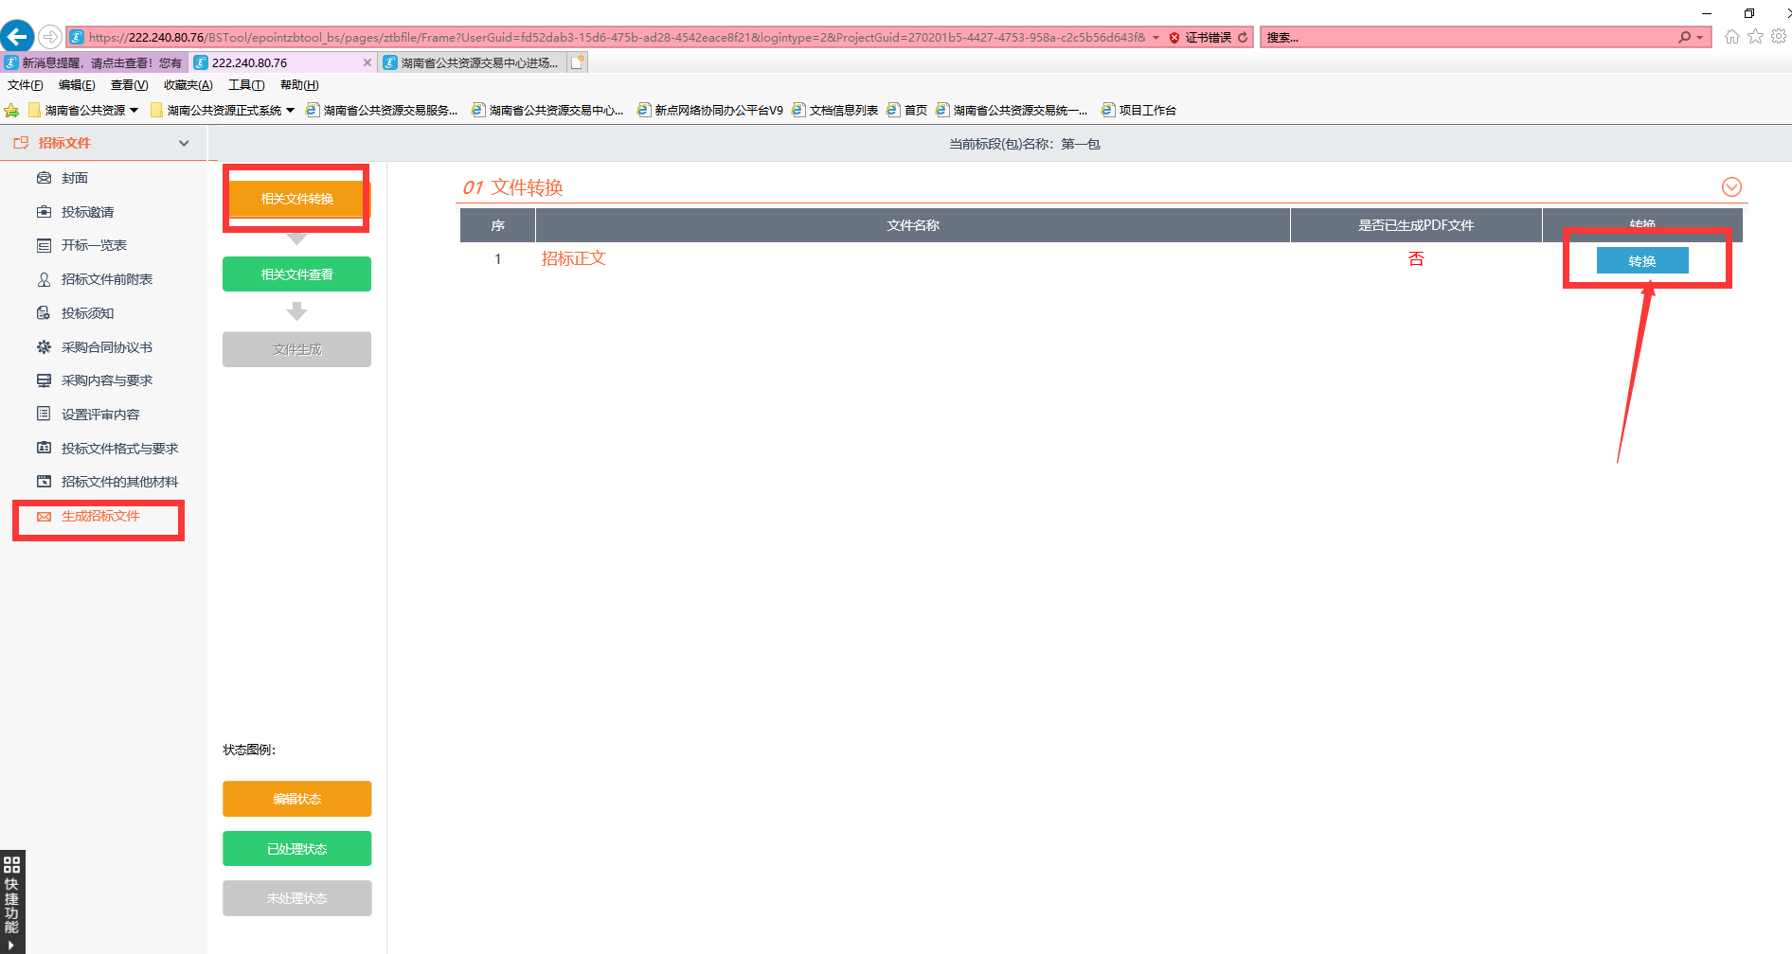

图 6.2.3-3 正文转换

转换成功后，刷新采购需求与要去页面，采购需求内容即反填至招标文件中，如图 6.2.3-4

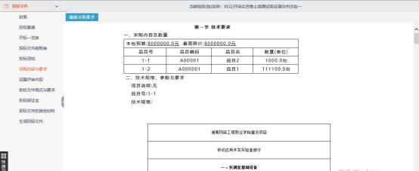

图 6.2.3-4 需求填充

**4 、生成 word 版招标文件**

生成招标文件，如图 6.2.4- 1 ，文件转换是将当前工具填充的内容进行转换。 转换后可进行查看，如图 6.2.4-2。

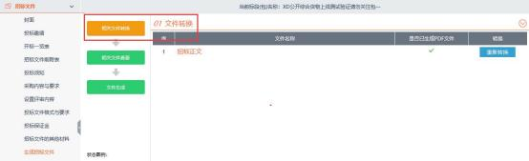

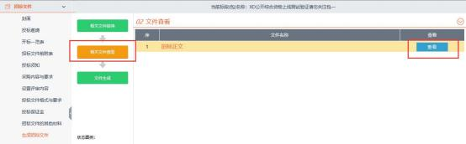

图 6.2.4-2 查看

点击查看，如图 6.2.4-3 ，查看生成的招标文件。也可以通过工具的快捷方式 产看，如 6.2.4-4.

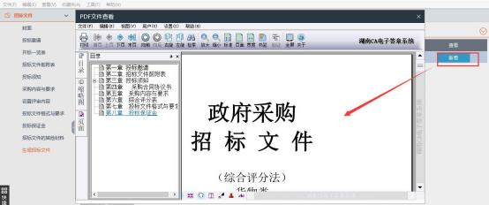

图 6.2.4-3 查看

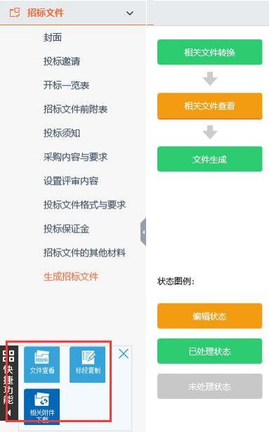

图 6.2.4-4 快捷防方式查看

5、发送审核

招标文件需求填报完毕后，关掉在线需求填报工具，如图 6.2.5- 1。

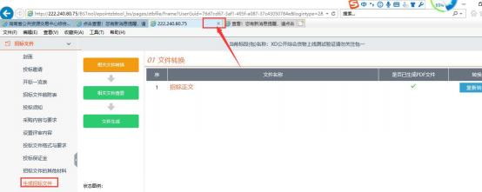

图 6.2.5-1 关闭

图 6.2.5-2 修

确认需求填报无误后即可发送中心审核，如图 6.2.5-3 ，点击『采购处审核』跳转审核页面，如图 6.2.5-4 ，输入审核意见，确认提交即可。

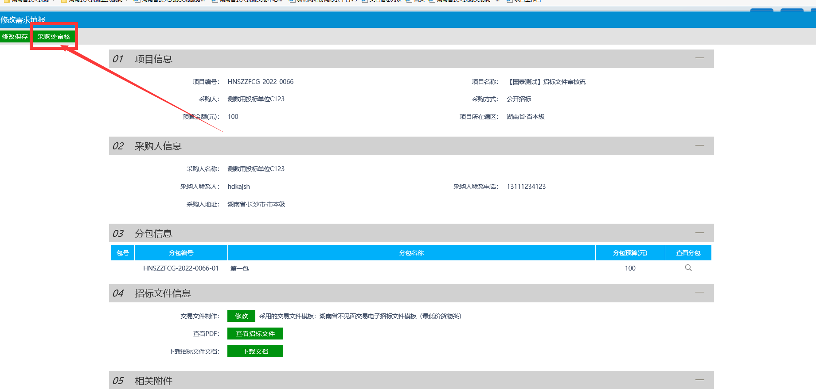

图 6.2.5-3 送中心审核

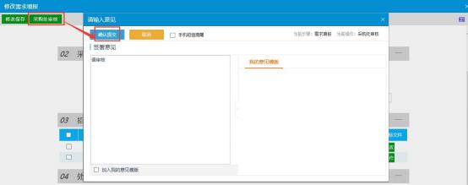

图 6.2.5-4 确认提交

提交审核后，状态为“待审核”，待中心审核通过后状态变为“审核通过”，如图 6.2.5-5。

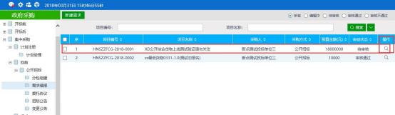

图 6.2.5-5 审核状态

提交后可以通过以下方式查看审核里流程，如图 6.2.5-6

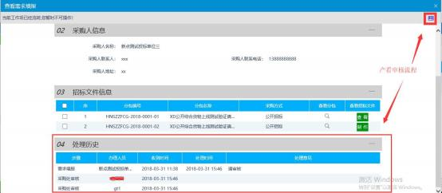

图 6.2.5-6 审核流程

# 委托协议

需求填报完毕后新建、生成委托协议并签字流转给中心审核并签章。

注：采购人也需要签章，未加盖单位电子公章的委托协议将无法提交

如图 6.3-1，左侧菜单『委托协议』-『新建委托协议』，打开如图 6.3-2，选择委托协议的项目，然后确认选择，进入委托协议信息页面，如图 6.3-3。

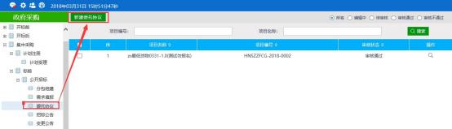

图 6.3-1 新建委托协议

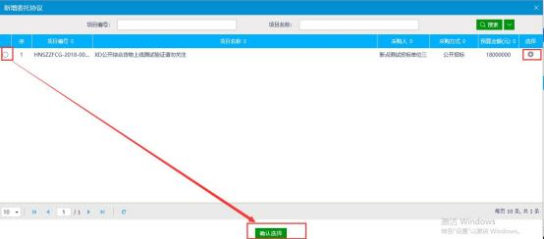

图 6.3-2 选择项目

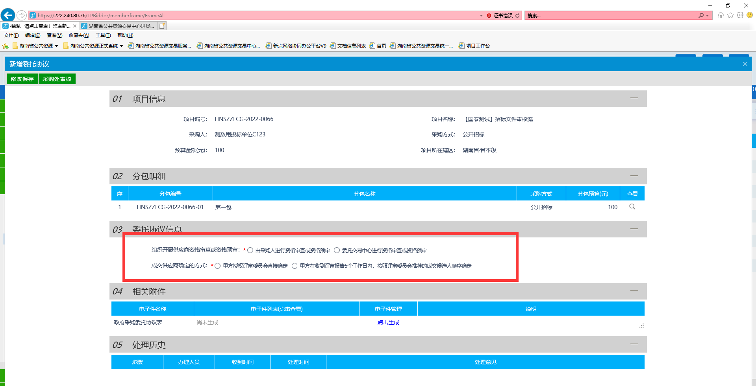

图 6.3-3 委托协议

进入 6.3-3 委托协议信息页面后，点选委托信息，然后需要点击本页面的『修 改保存』后点击『点击生成』，如图，点击工具栏的『签章』前提是要插入 CA 锁，输入秘密，移动签章在需要签章的地方进行签章即可，然后点击『签章 提交』，完成签章。签章完毕，关掉签章页面，回到新增委托协议页面，如图， 显示当前委托协议已经生成并签章。最后点击『采购处审核』，提交给中心审核，此时该委托协议为待审核状态，中心签章并审核通过后则为审核通过状态。

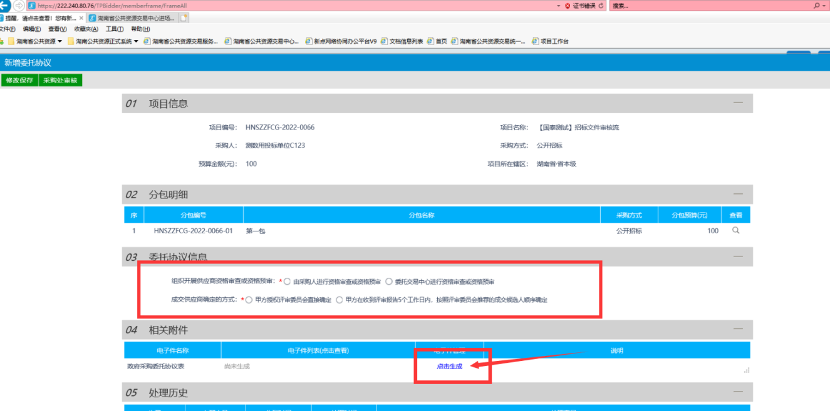

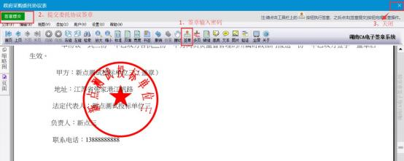

图 6.3-4 签章

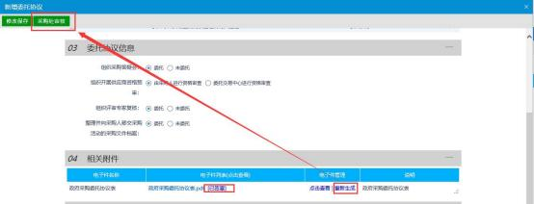

图 6.3-5 提交审核

# 编制招标文件

委托协议签订完毕后审核中心流转过来的招标文件，根据项目负责人提出的修改建议修改招标文件。

1. 编辑修改招标文件内容

注：招标文件内容应与交易系统设置保持一致（如自动计分公式、政府采购政策加分公式、客观分、主观分等的设置），否则将导致评标无法进行或评审错误。挑选评标办法，挑选自后保存；

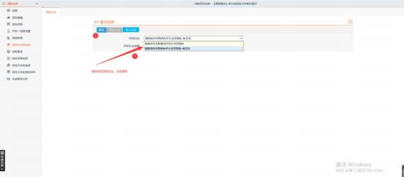

设置权重保存，如果需要重置评标评标，点重置即可，再挑选相应评标办法；

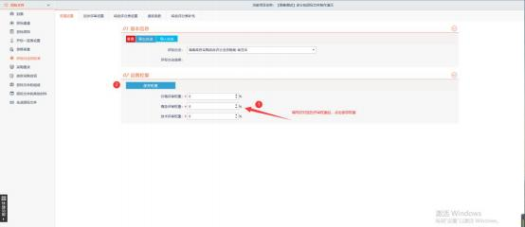

完成任意一分包的评标办法及标准【初步评审、详细评审、综合评分表补充】

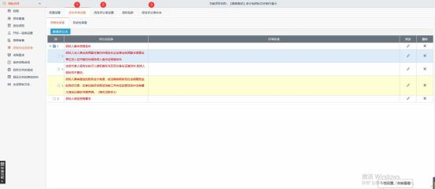

完成外面评标办法及标准后点快捷方式-进入多标段制作

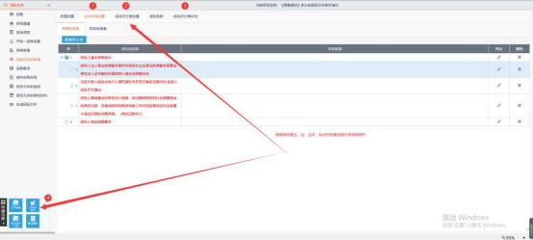

进入多标段制作，先点击每个包的投标文件组成 (点图中铅笔即可)

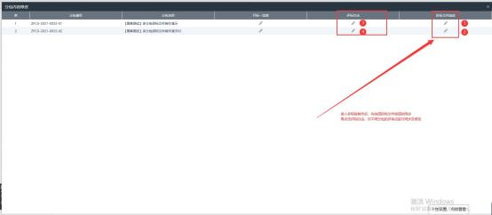

在点击评标办法，如所有分包评标办法同外面评标办法一致 (事先设置的评标办法 一致) 只需点击 (图中铅笔) 会自动同步外面评标办法及标准)

如评标评标办法及标准不一致，修改即可相应评分点即可

注：【多标段制作不会同步综合评分表补充，需自己填写】

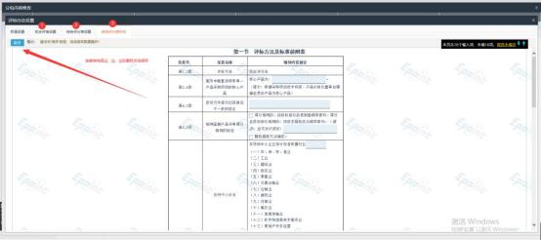

相关内容设置填写完毕后，点击“生成招标文件”，点击“转换”按钮转换招标文件正文；

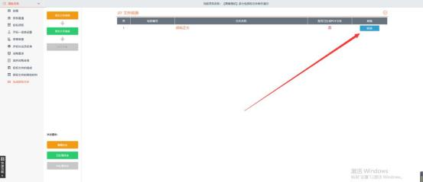

按顺序进行相关文件转换以及生成文件，点击“生成”即可生成招标文件；

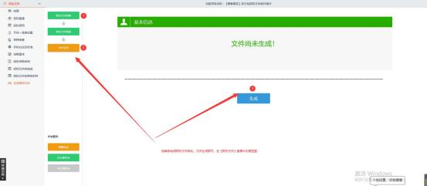

文件生成时对相关信息进行确认，如无误点击“确定”按钮，进行文件生成；

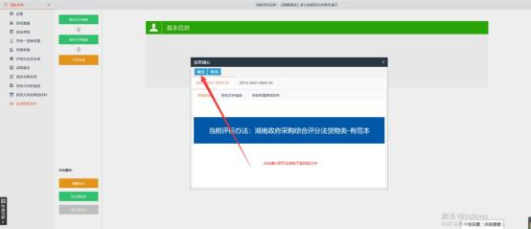

2、审核招标文件

项目负责人审核后会在中心走内审流程，最后一步再次流转给采购人审核。

注：招标文件最终确认前认真审查招标文件内容以及交易系统设置，确认无误后再予以确认，招标文件最终确认后，系统已设置不能对招标文件再进行修改

# 审核招标公告

招标代理新增招标公告，会将报名时间、开标时间反填至招标文件中，生成招标公告，同时最终生成电子招标文件然后流转给采购人审核

注：招标文件环节着重描写了多包制作评分点过程，招标文件其他内容根据自己要求填写即可，如有疑问可联系项目负责人如下图标注.

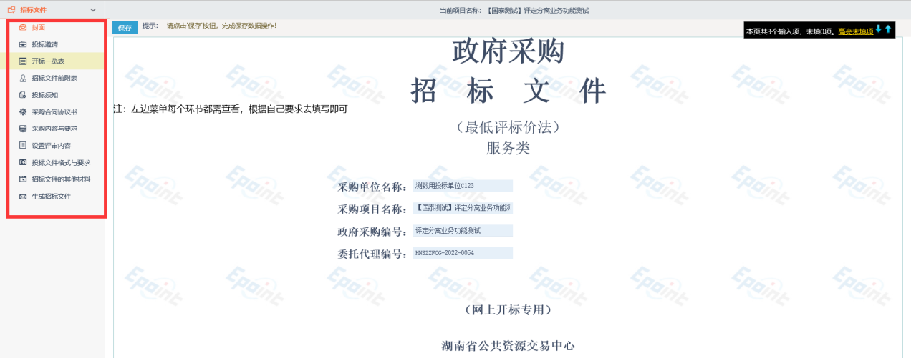

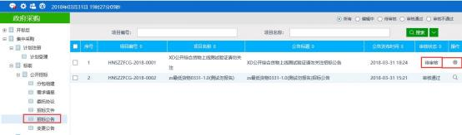

图 6.5-1 招标公告待审核

点击【查看】，则跳转到招标文件在线制作工具 (同招标文件审核，在此不截 图)，需确认招标公告内容是否完整，此时的招标文件已经生成，采购单位审核，经审核如信息有误，就点击『不

同意』，无误可发布则点击『同意』。

注：公告发布时间距离开标不少于20天；需要在政府采购网发布，招标公告在湖南省政府采购网进行发布（未在政府采购网发布的，将不具备法律效力）

# 变更审核

**1、变更申请**

在集中采购电子标-开标前-变更申请点击“新增”选择项目

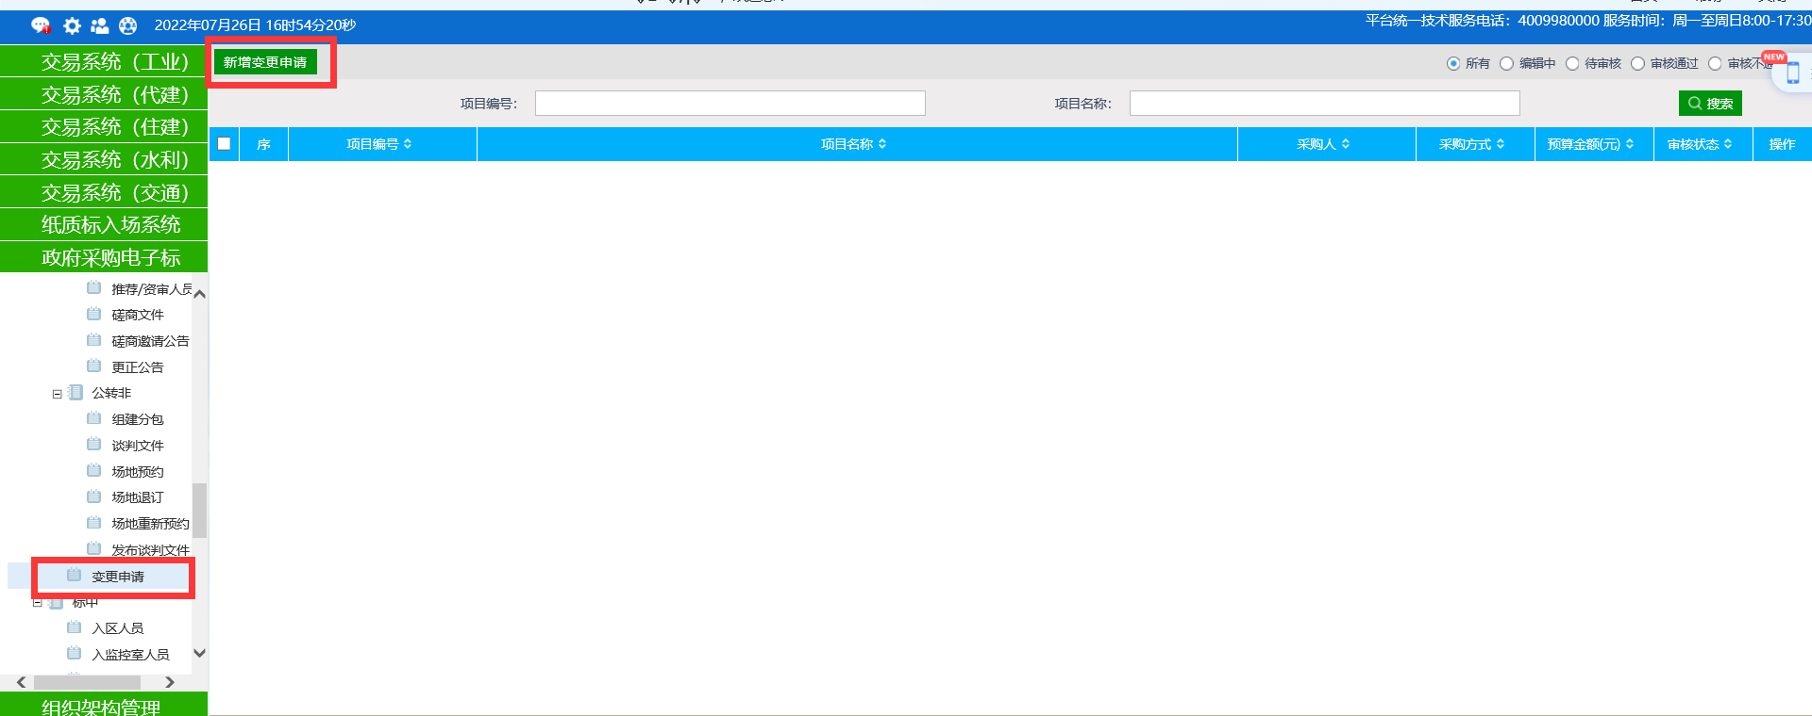

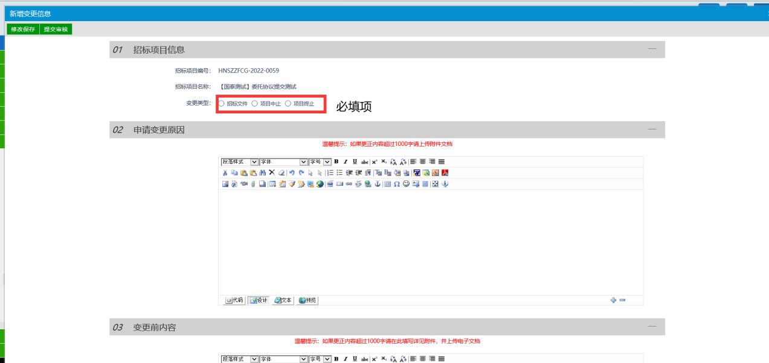

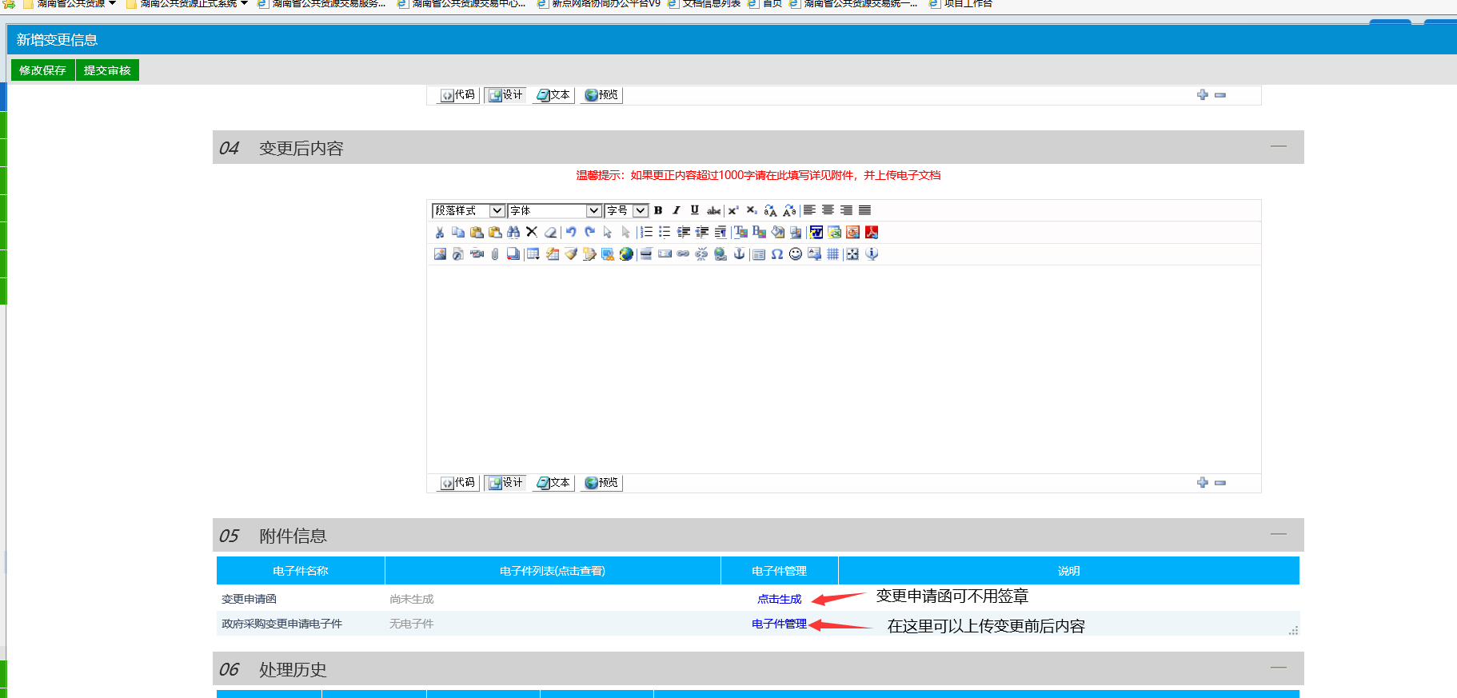

完成后内容无误点击“提交审核”即可，需要加盖单位电子公章提交。

注：未加盖单位电子公章的变更申请无效

**2、审核变更公告**

变更公告的审核同招标公告的审核，确认更正公告内容是否完整，不做详细说明

注：如有实质性变更的，公告发布之日至投标截止时间不足15天的，应不予确认；更正公告需要在湖南省政府采购网进行发布（未在政府采购网发布的，将不具备法律效力）

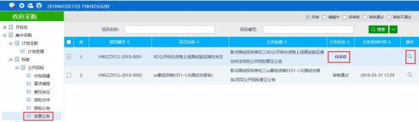

图 6.7-1 变更公告列

**3、评委抽取申请**公

开标时间前2个工作日，线下提交提交评委抽取申请及授权书，提出需要抽取的评委类别（含备选专业）、地区（长沙市、长沙县、浏阳市、宁乡市、望城区）及人数（物业项目的评委类别采用随机方式产生）；需要加盖单位电子公章。

注：未按要求提供的申请表及无效授权书的，无法进行评标工作

**4、现场监督**

采购人现场监督代表，应在开标前持授权委托书完成人脸识别；开标结束后，监督代表应通过人脸识别及时进入监控室；通过三方对讲，实现采购人监督代表与评标委员会的沟通；

注：未完成人脸识别的，将无法进入监控室开展工作

# 定标

**1、确认评标报告及中标候选单位**

授权评标委员会确定中标候选单位的，收到评标报告后，5个工作日内应完成评标报告的确认；由采购人确定中标候选单位的，应在收到评标报告后5个工作日内确认中标候选单位；

注：未按规定时间确认评标报告的，视同同意评标委员会评审结果；未在规定时间内确认中标候选单位的，投标人对超时发布公告提出的质疑，由采购人负责答复。

**2、提出重新评审（如有）**

对评标委员会的评审结果有异议的，应在收到评标报告后5个工作日内，根据政府采购法律法规，提出重新评审申请。

注：未在规定的时间内提出重新评审申请，或重新评审申请条件不符合政府采购法律法规的，申请无效。

**3、确认中标公告**

登录交易平台政府集中采购系统，核对并确认中标公告。

注：中标公告在湖南省政府采购网进行发布（未在政府采购网发布的，将不具备法律效率）。